**这是我的城堡**

撰写：刘文吉

时间：11月24日下午

观察对象：冯宇轩

下午区域游戏，你将早上建构一半的纸盒墙继续垒高，到最后一层你还很努力地垫着脚尖小心翼翼的放了上去，然后你很大声的叫我来看（如图1）说你的城堡建构好了。我又鼓励你继续建构，想一想城堡周围还有什么呢。于是你又看了看城堡开始动手建构，你先从城堡的两边开始建构，而且你很重视城堡的对称性，你左边放了什么，右边也放上该材料（如图2），还时不时的进行调整，歪了一点你都摆正。接着你又在城堡的正中间开始建构大门（如图3），接着你又拿起几块长木板，斜放在城堡的大门口上面，刚放上去木板就滑下来了（如图4），尝试了几次之后，你在摆放斜木板的时候又在木板的底下放了一个木板拦住，这回斜坡就稳稳地建构出来了，你还激动地让我帮你拍个照留着跟妈妈一起分享呢（如图5）！

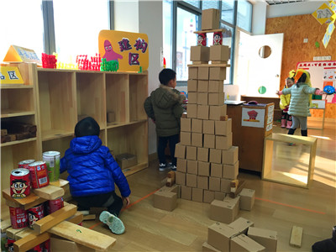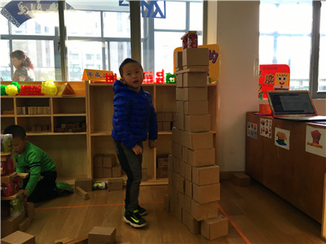

图1 图2

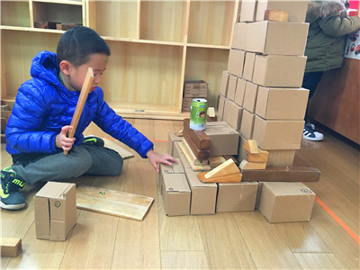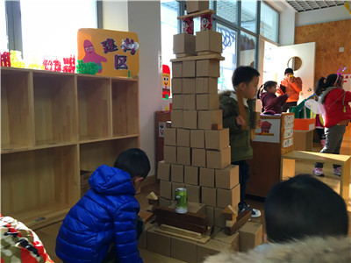

图3 图4

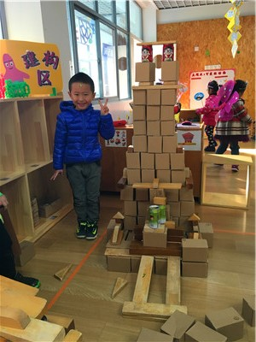

图5

活动中的你

建构中你很认真，建构好之后很乐意和他人分享，在听了别人的建议之后也能很好地采纳，然后思考建构，最后能呈现出较完整的作品，还愿意和他人分享自己建构的技巧和诀窍。

希望中的你

希望你能保持这份认真对待每一件事情，也能不吝啬的和大家一起分享。还能在骄傲得意的时候多听听他人的建议，使自己变得更好哦！